Beretning for året 2016
Periode 1.1.2016-31.12.2016

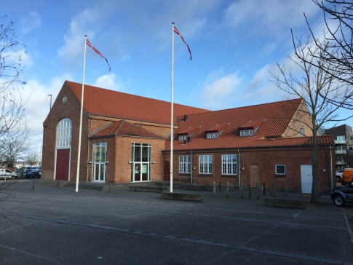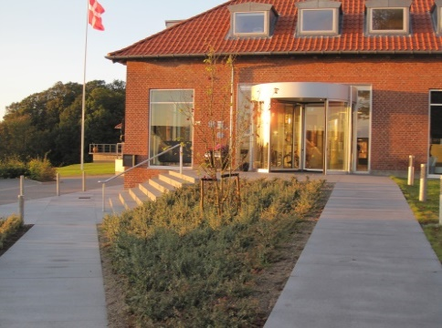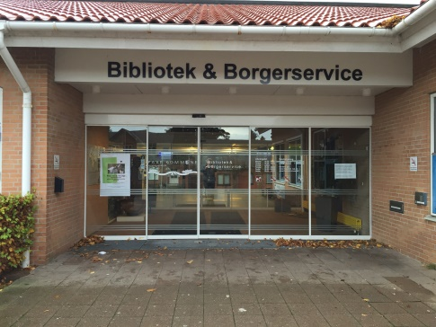
Elværket i Holbæk Severin Kursus og Konference Bibliotek og borgerservice i Hasle
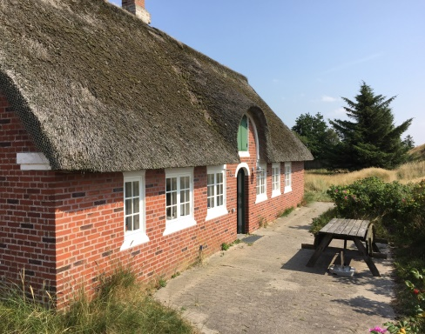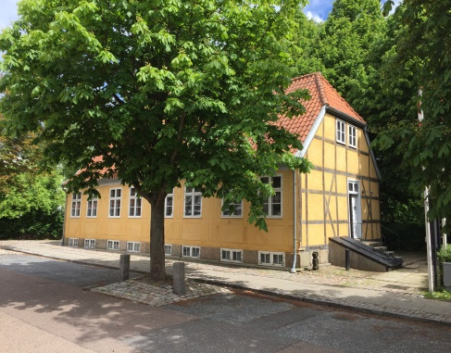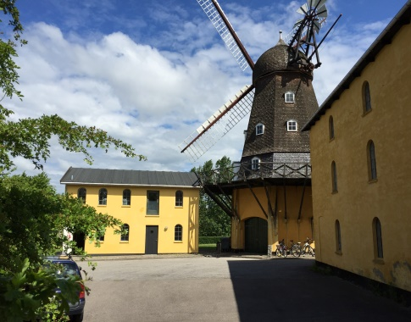
HBF’s Sommerhus på Fanø Fuglsanghus i Hørsholm Hørsholm Mølle
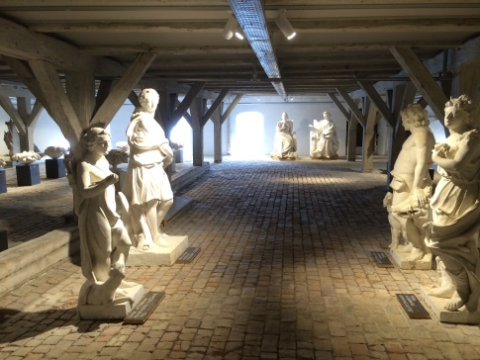 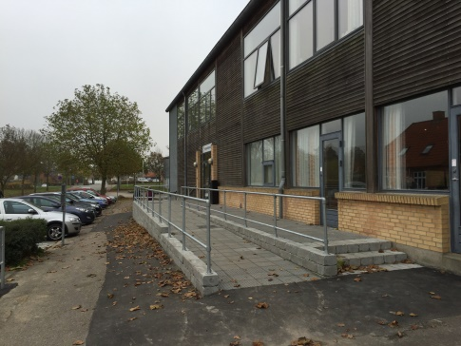 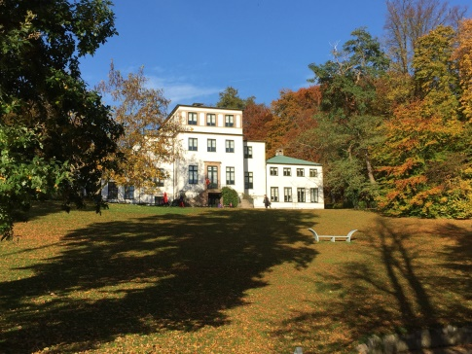
Kongernes Lapidarium Hvalsøhallen i Hvalsø Sophienholm

Denne beretning indeholder en redegørelse om Foreningen God Adgangs aktiviteter i 2016. Hovedvægten er lagt på de forhold, der er af betydning for foreningens virke og vilkår, og på de aktiviteter og resultater, som God Adgang har opnået i årets løb.

Indhold
1. Medlemmer af mærkeordningen - statistik 3
Genbesøg og opdatering af billeder og oplysninger om tilgængeligheden 3
2. Rådgivningen og fagligheden fortsat centrale kerneopgaver 3
Version 2 af godadgang.dk 3
Ny mobil og tablet tilpasset visning af God Adgang mærkede steder 3
Flere henter rådgivning hos God Adgang 4
3. Større projekter 4
God Adgang mærkning af sundhedsbehandlere i Region Hovedstaden. 4
Analyse af ”Danmark som tilgængelig feriedestination for mennesker med fysisk funktionsnedsættelse”. 4
4. Internationale konferencer 5
Studietur til Edinburgh i juni 5
UD2016 i York – august 5
ENAT NTOs' Learning Event – september i Edinburgh 5
Fri rørlighed og funktionshinder – 3. november i København 5
5. Faglige medlemskaber 5
Regeringens Advisory Board indenfor turisme 5
DS tilgængelighedsforum 6
Design for Alle 6
6. Om Foreningen 6
Generalforsamling & bestyrelse 6
7. Generelt om Foreningen God Adgang 6
Foreningens Økonomi 6
Godadgang.dk - Information om tilgængelighed 7

1. Medlemmer af mærkeordningen
I 2016 har 96 nye bygninger haft besøg af inspektører fra God Adgang. 72 kommunale bygninger i Allerød, Albertslund, Glostrup, Gentofte, Herning, Lyngby Taarbæk, Faxe, Lejre, Holbæk, Vordingborg, Vallensbæk, Svendborg og København, 6 hoteller og 18 klinikker for fysioterapi, kiropraktik, fodterapi, speciallæge og læger.
Til alle bygninger er der udarbejdet en rapport over tilgængeligheden og ejeren eller de ansvarlige for bygningen har fået forslag til, hvordan tilgængeligheden kan forbedres. Derudover kan alle, der har brug for information om adgangsforhold, finde faktaark om stederne på godadgang.dk.

Genbesøg og opdatering af billeder og oplysninger om tilgængeligheden
Med mere end 1100 God Adgang mærkede bygninger spiller genbesøg en større og større rolle. Der er besøgt 100 steder i 2016. Opdateringen af oplysninger om tilgængeligheden er blevet mere detaljeret efter vi opgraderede kvaliteten, der er mange flere billeder på faktaark end tidligere og rapporterne er blevet mere udførlige i både tekst og billeder, så genbesøgene tager mere tid end tidligere. Vi er rigtig godt tilfredse med, at vi har nået mere end 100 steder i 2016, men har fortsat en pukkel af steder, der skal have et genbesøg.

2. Rådgivningen og fagligheden fortsat centrale kerneopgaver

Mærkeordningen God Adgang har altid haft et fagligt fokus på registrering af tilgængeligheden i forhold til mærkeordningens kravgrundlag – og det har vi stadig. Med opgraderingen af arbejdsprocessen og registreringssystemet har fagligheden og kommunikationen fået et yderligere løft. Dette løft skete i 2015 og er fortsat ind i 2016 i alle nye registreringer og i alle genbesøgte steder. Det betyder, at der gennemsnitligt er brugt flere timer på hver bygning, og at tilbagemeldingen, dialogen med kunderne og faktaarkene har fået en højere kvalitet. Sekretariatets samlede faglige kompetencer er endvidere blevet suppleret med en medarbejder med en master i Universel design og tilgængelighed (2016), og der er tegnet en rådgiverforsikring for God Adgangs konsulenter. I dag laver God Adgang således både God Adgang mærkninger, tjek af om tilgængelighedsbestemmelserne i henhold til lovgivningen er overholdt i nybyggeri og screeninger af tilgængeligheden i forbindelse med nye projekter eller ombygninger. God Adgang er således i dag mere end en mærkeordning.

Version 2 af godadgang.dk
Implementeringen af ”version 2” af godadgang.dk blev der arbejdet løbende på i 2016 og det fortsætter ind i 2017. Et af de mest synlige resultater er de nye faktaark, som nu kan vise flere billeder af tilgængeligheden til de mærkede steder. Billederne kan vises i stor størrelse, så alle detaljer fremgår, og billederne viser hele adgangsvejen – både ude og inde. Faktaarkene indeholder stadig alle de detaljerede information med mål af højder og bredder m.m. da man eksempelvis ikke kan se hældninger og mål på et billede – og disse oplysninger suppleres af flere tips undervejs end tidligere. Det er også blevet muligt hurtigt at danne sig et overblik over det, man skal være særlig opmærksom på – eksempelvis ikke opfyldte kriterier, så den enkelte kan afgøre, om det er en barriere eller ej.

For de enkelte medlemmer har opdateringerne også betydet, at rapporterne over tilgængeligheden til et mærket sted, der bl.a. indeholder forslag til forbedringer, er forsynet med fotos og mere vejledning. Mange har givet udtryk for, at det er blevet lettere at bruge rapporterne og formidle de ændringer, der skal igangsættes.

Ny mobil og tablet tilpasset visning af God Adgang mærkede steder
I slutningen af 2016 var vi næste færdige med den nye mobil og tablet tilpassede visning med en meget enkel og intuitiv søgning efter oplysninger om God Adgang mærkede steder. Man kan nu søge på steder i nærheden via en kortvisningsfunktion eller i lister med kilometer afstand til de fundne steder. Man kan fortsat søge på navn eller kategori og ”bladre” rundt på Danmarks kortet til de steder, man gerne vil læse mere om. Lanceringen af løsningen sker i marts 2017, når den er testet igennem.

I forbindelse med den nye mobil- og tablet løsning er godadgang.dk flyttet til en ny server, så der er gjort klar til 3. etape af fornyelsen af godadgang.dk, som er en ny hjemmeside, som igen kan give mærkeordningen et spændende og tidsvarende look. Arbejdet med en ny hjemmeside bliver et projekt i 2017 og omfanget afhænger af, om der kan opnås økonomisk støtte til en tidsvarende og mere digitaliseret visning af alle vores mange data.

Flere henter rådgivning hos God Adgang
Det er desværre sådan, at der er mange aktører i byggeriet, der ”sjusker” med tilgængelighedsbestemmelserne. En God Adgang mærkning beskytter bygherren mod fejlrådgivning, så bygherren får det, der er bestilt. Vi ser mange bygherrer, der tror, de har bestilt eksempelvis et handicaptoilet og betalt for det, men når man går det endelig resultat igennem, kan der være flere lovgivningskriterier, der ikke er opfyldt. Det er en rigtig ærgerlig situation for en bygherre. Et af argumenterne for et medlemskab af God Adgang er muligheden for at bruge rådgivningen, og den mulighed bliver brugt mere og mere.

Så igen i 2016 har der været mange gode rådgivningsopgaver. Bla. kan nævnes Furesø Rådhus, Vestbadet, Rådhuset i Lejre og nye udkast til toiletbygninger i Vordingborg Kommune, som alle startede på tegningsniveau. Det er dejlige opgaver, som peger fremad mod de gode løsninger, men det er også opgaver, der er tidskrævende. Vi er meget glade for henvendelserne og servicerer gerne med det, som vi er rigtig gode til.

3. Større projekter

God Adgang mærkning af sundhedsbehandlere i Region Hovedstaden.
Region Hovedstadens projekt, som har til formål at gøre informationen om adgangsforholdene til praksis og klinikker mere detaljeret og dækkende, blev søsat i 2015 og løber frem til udgangen af 2017. Ved udgangen af 2016 havde 50 klinikker tilmeldt sig en God Adgang mærkning.

Det har været et noget nedslående resultat, da alle parter havde forventet en større tilslutning, eftersom regionen afholder alle udgifter forbundet med registrering og medlemskab i projektperioden.

Region Hovedstaden har i 2. halvår 2016 gennemført en evaluering af processen for at samle op på nogle af årsagerne til, at ikke flere har meldt sig. Rapporten var færdig primo 2017 og evalueringen er positiv fsv. angår God Adgangs andel af opgaverne i projektet. Anbefalingerne i evalueringen peger bl.a. på, at der skal mere information om det gratis tilbud ud til de enkelte klinikker, før de melder sig til, og at der er stor forskel på, om de enkelte klinikejere synes, at der er et værdiskabende formål med at være God Adgang mærket.
Regionsrådet skal behandle evalueringsrapporten og tage stilling til, hvad der skal gøres for at revitalisere projektet. God Adgang har anbefalet, at der bliver tale om en fornyet markedsføring overfor klinikkerne, og at projektperioden forlænges, samt at man forsøger at lægge et større fokus på sundhedshusene fremfor de små klinikker. Af erfaring ved vi, at det tager lang tid at introducere tilgængelighed som et forretningsparameter til en ny sektor, og det er ikke lettere, når aktørerne i denne sektor er liberalt erhverv med forskellige forretningsvilkår.

Analyse af ”Danmark som tilgængelig feriedestination for mennesker med fysisk funktionsnedsættelse”.
Et af de vigtigste strategiske projekter, som God Adgang har været involveret i i 2016, er arbejdet i følgegruppen vedrørende VisitDenmarks analyse af ”Danmark som tilgængelig feriedestination for mennesker med fysisk funktionsnedsættelse”. Det har været med en meget stor glæde, at vi har fået lov at bidrage til dette vigtige arbejde, som vi håber, vil blive læst af rigtig mange aktører i turisterhvervet og i kommunerne.
Vi har længe efterlyst et dansk materiale om mulighederne for at opdyrke dette forretningsområde, som i udlandet hedder ”Accessible tourism” og på vores tyske nærmarked ”Barrierefreie Tourismus”. Nu har vi en letlæselig og kortfattet præsentation, som forhåbentlig vil få flere til at fokusere på udvikling og salg af ferietilbud, som kan forbruges af flere.
Analysen er bestilt af Turist Forum og finansieret af Erhvervsministeriet, og det bliver spændende at se, hvilken indflydelse den får på turisme strategiens samlede handlingsplan. Forhåbentlig kommer vi til at se flere projekter, som har til formål at udvikle og åbne dansk turisme mod den store målgruppe af rejsende med funktionsnedsættelse.

4. Internationale konferencer

Studietur til Edinburgh i juni
I samarbejder med nordiske partnere fra Island og Færøerne besøgte God Adgang Visit Scottland for at høre om deres nye store satsning på forretningsområdet ”accessible tourisme” og deres bestræbelser forbundet med at udvikle og lancere deres nye informationssystem. Visit Scottland har store ambitioner for antallet af virksomheder, som kan tilbyde tilgængelige turistprodukter, og som informerer om adgangsforholdene.

UD2016 i York – august
Universal Design konferencen afholdes hvert andet år, og er den vigtigste konference om universel design på de nordiske breddegrader. Konferencen blev afholdt i York. Der er deltagelse af både foredragsholdere og konferencedeltagere fra hele verdenen. Konferencen handler om mange aspekter af universel design, og også i år var der flere præsentationer med fokus på turisme og informationssystemer, registrering og rådgivning, som især er de emner, der optager os. Konferencen er altid et godt sted at knytte og vedligeholde kontakter, og det viste sig også at være nyttigt denne gang.

ENAT NTOs' Learning Event – september i Edinburgh
Nationale turistorganisationer og andre aktører indenfor turisme med interesse i turisme for alle var samlet i Edinburgh i september for at udveksle viden og lære af hinanden. Det blev et tætpakket 2 dages program med bl.a. præsentationer af de mange tiltag og projekter, der foregår i Europa, som skal bringe mere fokus på markedet for tilgængelig turisme, og input fra Best Case eksempler til hvordan man kan udvikle både produkter og markedet, så det kommer til at spille en større rolle som forretningsområde. God Adgang præsenterede bl.a. mærkeordningen og kunne igen konstatere, at det danske system med både en informationsdel, der vender ud mod kunder, borgere, gæster og en rådgivningsdel, der vender indad mod virksomheds- og bygningsejere er enestående og på et højt niveau. Flandern har noget tilsvarende. Great Britain - Visit Englang, Visit Scottland og Visit Ireland - er på vej med et nyt og flot system, som via selvregistrering skal tilvejebringe information til gæsterne og øge kendskabsgraden i virksomhederne om hvilke forhold, der har betydning for forskellige gæster med handicap. 11 procent af turistomsætningen i England kan henføres til ”accessible tourism”.

Fri rørlighed og funktionshinder – 3. november i København
Nordisk Ministerråd afholdte en konference med fokus på mulighederne for at rejse mellem de nordiske lande. Konferencen blev afholdt i forbindelse med lanceringen af Nordisk Ministerråds handlingsplan.
God Adgang deltog sammen med Visitdenmark.

5. Faglige medlemskaber

Regeringens Advisory Board indenfor turisme
God Adgangs sekretariatsleder er suppleant for Stig Langvad, der er udpeget til en plads i regeringens Advisory Board som repræsentant for Danske Handicaporganisationer. Advisory Board er en del af lov om dansk turisme, der blev vedtaget den 2.12.2014.

DS tilgængelighedsforum
God Adgang er medlem af DS tilgængelighedsforum, der holder møde et par gange om året og består af eksperter med særlig viden om fysisk og elektronisk tilgængelighed. Det er et rigtigt godt forum, hvor forskellige emner diskuteres. Forummet fungerer også som en slags erfa-gruppe. Medlemskabet er gratis indtil udgangen af 2017.

Design for Alle
God Adgang er medlem af Design for Alle og deltager i udvalgte arrangementer om tilgængelighed, når det er muligt.

6. Om Foreningen

Generalforsamling & bestyrelse
Der blev afholdt ordinær generalforsamling den 29. marts 2016.

Efter generalforsamlingen så God Adgangs bestyrelse således ud:

- Susanne Olsen, Dansk Handicapforbund (formand)
- Eva Thybo, VisitDenmark
- Christoffer Susé, HORESTA
- Grethe Andersen, Fuglsangcenteret

Der har været holdt 2 bestyrelsesmøde og en generalforsamling.

7. Generelt om Foreningen God Adgang
Foreningen God Adgang er en socialøkonomisk og upolitisk forening, hvis overordnede målsætning er at skabe bedre fysisk tilgængelighed til private og offentlige bygninger samt udemiljøer. God Adgang ejer og varetager driften af Mærkeordningen God Adgang.
Mærkeordningen er en national anerkendt kvalitetsmærkeordning. Den giver pålidelig forbrugerinformation om tilgængelighed og er et værktøj, der giver anvisninger om, hvordan tilgængeligheden kan forbedres i eksisterende byggerier.

God Adgang blev stiftet i 2003 af VisitDenmark, HORESTA og Danske Handicaporganisationer. Foreningens opgave er at tilvejebringe informationer om tilgængeligheden til bygninger og udearealer samt hverve og rådgive medlemmer af mærkeordningen.

God Adgang har indgået en aftale med firmaet AccessIceland.is om drift af mærkeordningen i Island. Mærkeordningen findes således i to lande.

Foreningen har eget sekretariat, som har til huse i Handicaporganisationernes Hus, Blekinge Boulevard 2, 2630 Tåstrup. Sekretariatet ledes på 14 år af Ulla Kramer.

Foreningens Økonomi
Mærkeordningen God Adgang er en brugerbetalt ordning. Medlemmer af mærkeordningen betaler et årligt medlemsgebyr for foreningens services og til den kollektive drift af mærkeordningen. Derudover betales for en grundregistrering ved indtrædelse i mærkeordningen og kontrolbesøg hvert 3. år.

Prisstrategien for mærkeordningen er mange medlemmer til lave medlemsgebyrer. Indtil der har kunnet opnås et tilstrækkeligt antal medlemmer til at finansiere driften, har God Adgang søgt midler fra fonde m.m. til forskellige udviklings- og markedsføringstiltag. Den flittigste bidragsyder har været Arbejdsmarkedets Feriefond, som har støtte flere projekter siden mærkeordningens start og senest med det sidste projekt, der sluttede med udgangen af 2013. Siden 2014 har driften af God Adgang været finansieret af medlemmerne.

God Adgangs regnskaber er offentlige og man kan rekvirere et eksemplar ved henvendelse til sekretariatet.

Godadgang.dk - Information om tilgængelighed
Foreningens hjemmeside er godadgang.dk. Her kan man finde faktaark om tilgængeligheden til alle registrerede steder. Informationerne er opdelt for hver af de 7 handicapgrupper, som mærkeordningen opererer med og efter bygningstype. Det er således muligt for alle at informere sig om adgangsforholdene forud for et besøg i en given bygning – det være sig eksempelvis en attraktion, et museum, et hotel, et rådhus eller en svømmehal.

Godadgang.dk fungerer som underleverandør af faktaark om adgangsforhold til andre hjemmesider. Der linkes fra godadgang.dk til flere andre sites, så oplysninger om tilgængelighed bliver en naturlig del af den information, man kan finde på en hjemmeside om et sted – sammen med eksempelvis åbningstider, priser, kontaktpersoner m.m. Der linkes bl.a. til visitdenmark.com, borger.dk og sundhed.dk. Mange af medlemmerne lægger link til deres faktaark om tilgængeligheden på egne hjemmesider, så deres gæster/besøgende kan finde oplysninger om adgangsforhold samtidig med at de er i gang med anden informationssøgning om stedet. Faktaarkene om tilgængeligheden findes på 5 sprog.

”God Adgang på farten” lanceres i marts 2017 og er en mobil og tablet tilpasset visning af God Adgang mærkede steder. Den rummer intuitive søgemuligheder med bl.a. kortvisninger og afstande via gps.

På godadgang.dk kan man også læse om, hvordan man får sine bygninger God Adgang mærket og hvilke serviceydelser foreningen i øvrigt tilbyder sine medlemmer.

